Simulado SARESP 2026
6º ano do Ensino Fundamental • 1º dia
Nome: __________________________________________________ Turma: ______
Data: ____ / ____ / ______

Ciências

Questão 27
A água doce para consumo humano é extremamente rara em algumas localidades do Brasil. Uma das alternativas para essas localidades seria retirar o excesso de sal de águas subterrâneas (água salobra) para deixá-las próprias
para consumo.
Qual método é capaz de realizar a dessalinização da água?
(A) Filtrar a água em filtro de barro.
(B) Ferver a água por 15 minutos e esperar esfriar.
(C) Adicionar cloro em uma caixa-d'água e mantê-la fechada.
(D) Ferver a água e fazer com que o vapor volte ao estado líquido.

Questão 28
Para saber se a massa de pão caseiro está pronta para ir ao forno, coloca-se uma bolinha de massa em um copo com água. A bolinha afunda porque sua densidade é maior do que a densidade da água. Após algum tempo, é produzido gás carbônico resultante do processo de fermentação, que altera o volume da bolinha.
Depois desse processo, a bolinha da massa de pão estará mais próxima do(a)
(A) fundo porque seu volume aumentou.
(B) superfície porque seu volume diminuiu.
(C) fundo porque sua densidade aumentou.
(D) superfície porque sua densidade diminuiu.

Questão 29
Sobre a formação do solo e seus componentes, marque a alternativa correta.
(A) O processo de intemperismo, que dá origem ao solo, ocorre exclusivamente devido à ação de fatores bióticos, como animais e plantas.
(B) A rocha-mãe, também conhecida como rocha matriz, não tem influência na composição mineral do solo, pois apenas fatores orgânicos determinam suas características.
(C) Os solos arenosos são compostos principalmente de argila e têm grande capacidade de retenção de água devido à estrutura dos grãos.
(D) O intemperismo transforma a rocha-mãe em um material menos resistente. Com a fragmentação dessa rocha, forma-se a parte mineral do solo, que se mistura à matéria orgânica proveniente de seres vivos em decomposição.

Questão 30
Sobre os plásticos, assinale a alternativa correta em relação à sua origem e produção:
(A) são materiais sintéticos, uma vez que não existem na natureza e são produzidos pelos seres humanos na indústria, a partir do petróleo.
(B) são produtos naturais, pois são encontrados na natureza e produzidos a partir da reciclagem de outros objetos plásticos.
(C) são materiais artificiais, já que podem ser encontrados prontos na natureza e passam por poucos processos físicos e químicos para formar o produto final.
(D) são produtos naturais, pois são feitos a partir de uma matéria-prima encontrada na natureza.

Questão 31
Na Antiguidade, o poeta grego Homero formulou a hipótese de que a luz provinha dos olhos e atingia os objetos, permitindo sua visualização.
BASSALO, J. M. F. A crônica da óptica clássica (parte l): 800 a.C-1665 d.C. Caderno Catarinense de Ensino de Física, n. 3, 1986 (adaptado).
Com base nessa hipótese, Homero não podia explicar a(s)
(A) diferentes cores dos objetos.
(B) dificuldade de ver no escuro.
(C) produção de imagens nos espelhos.
(D) existência de objetos mais brilhantes.

Questão 32
Após o nascer do Sol no leste, um observador percebeu que as sombras de uma haste projetadas no solo mudavam de tamanho e posição ao longo do dia, conforme ilustra a figura. A posição dos pontos cardeais está ilustrada na rosa dos ventos.
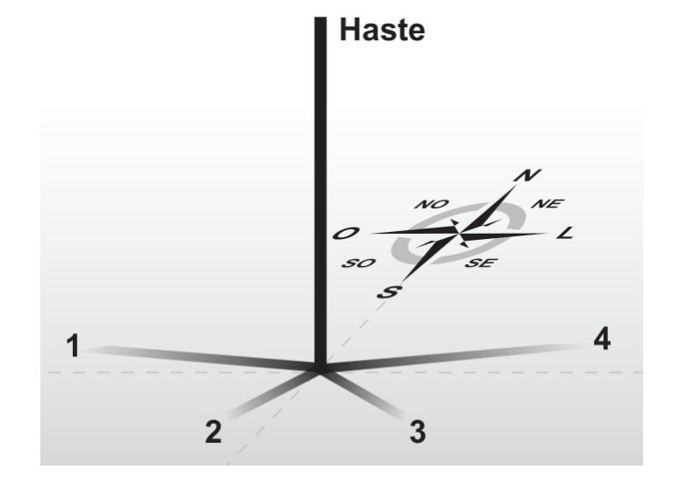
Qual sombra corresponde ao horário mais próximo do amanhecer?
(A) 1
(B) 2
(C) 3
(D) 4

Questão 33
A agricultura é uma atividade que pode causar impactos negativos no solo. Um exemplo disso é:
(A) a ocorrência de processos erosivos em razão do uso inadequado do solo.
(B) a manutenção da vegetação nativa, o que protege as nascentes de água.
(C) a aplicação de defensivos agrícolas, que não impactam a fauna e a flora do subsolo.
(D) a contenção de áreas de deslizamento.

Questão 34
No corpo humano são encontrados três tipos diferentes de tecido muscular. O único músculo que apresenta contração voluntária é o tipo:
(A) músculo liso.
(B) músculo estriado cardíaco.
(C) músculo estriado esquelético.
(D) os três tipos de músculos.

Questão 35
Existem várias superstições, lendas e crendices envolvendo o satélite natural da Terra. Uma crença popular diz que as diferentes fases da Lua influenciam a saúde e a beleza dos cabelos. De acordo com essa crença, para renovar e aumentar os cabelos, deve-se cortá-los apenas nos períodos em que a Lua não estiver visível no céu à noite, ou seja, quando sua face iluminada pelo Sol não estiver voltada para a Terra.
Essa fase da Lua é conhecida como
(A) nova.
(B) cheia.
(C) quarto crescente.
(D) quarto minguante.

Questão 36
O sistema nervoso periférico (SNP) liga o sistema nervoso central ao resto do corpo. Ele é formado
por:
(A) encéfalo e medula espinal.
(B) ossos e músculos.
(C) nervos e gânglios nervosos.
(D) coração e vasos sanguíneos.

Questão 37
A lesão da medula espinal afeta o sistema nervoso central e, em alguns casos, pode deixar o indivíduo paraplégico ou tetraplégico. Por que a lesão na medula espinal pode afetar os movimentos?
(A) A medula capta estímulos do ambiente e os envia para o cérebro. Uma lesão pode impedi-lo de compreender os estímulos, o que deixa o corpo sem respostas.
(B) A medula é responsável por transmitir impulsos nervosos do cérebro para o corpo. Uma lesão pode impedir a comunicação da medula com outras partes do corpo.
(C) A medula estabelece uma ponte com o resto do corpo por meio dos músculos. Quando a medula é lesionada, os músculos não se movimentam.
(D) Os ossos e os músculos se conectam por meio da medula. Quando a medula é lesionada, as demais partes do corpo não conseguem se movimentar.

Questão 38
O uso de drogas é uma questão de saúde pública. Além da dependência e dos sintomas associados ao uso dessas substâncias, a maneira de abordar e tratar pessoas com dependência é uma questão complexa, que apresenta múltiplos fatores. Com relação a isso, qual das alternativas melhor representa uma abordagem eficaz para lidar com o uso de drogas na sociedade?
(A) Investir apenas em punições severas para usuários, pois o medo da punição é suficiente para evitar o consumo.
(B) Focar ações de acolhimento e suporte psicológico, ajudando na recuperação e na reinserção social.
(C) Excluir do convívio social pessoas que fazem uso de drogas.
(D) Ignorar o problema, pois o uso de drogas não deve ser tratado como uma questão social.

Questão 39
Os sentidos do olfato e do paladar estão diretamente relacionados à detecção de substâncias químicas presentes no ambiente e nos alimentos, sendo mediados por quimiorreceptores. Sobre esses sentidos, assinale a alternativa correta.
(A) Os quimiorreceptores responsáveis pelo olfato estão localizados na língua, enquanto os do paladar estão na cavidade nasal.
(B) O olfato e o paladar são sentidos independentes e não influenciam na percepção dos sabores dos alimentos.
(C) Os quimiorreceptores olfatórios estão localizados na cavidade nasal, enquanto os quimiorreceptores gustativos estão nas papilas gustativas da língua.
(D) As papilas gustativas detectam exclusivamente sabores doces, enquanto os receptores olfatórios são responsáveis por detectar sabores salgados e amargos.

Questão 40
Quando crianças são solicitadas a representar o planeta Terra, com as pessoas e o céu, os desenhos obtidos podem revelar certas surpresas. A seguir, são apresentados desenhos realizados por quatro crianças.
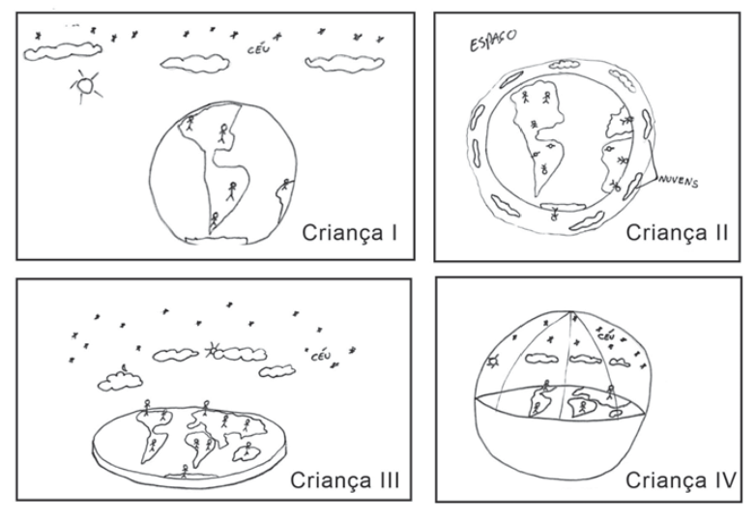
A representação que mais se aproxima da atual compreensão científica corresponde ao desenho da criança
(A) I.
(B) II.
(C) III.
(D) IV.

